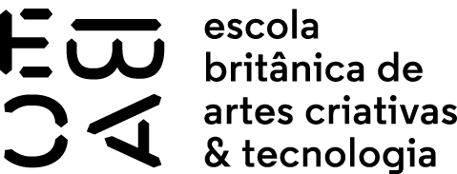

**QUALIDADE DE SOFTWARE**

Eduardo Figueiredo de Moraes

Análise de Qualidade

Manaus- Am

2024

1. **RESUMO**

Neste projeto de análise de qualidade, será realizada uma análise completa da Camisa de linho, feita pela empresa Marfinno (Renner).

1. **SUMÁRIO**

**1. RESUMO ………………………………………………2**

**2. SUMÁRIO………………………………………………3**

**3. INTRODUÇÃO ....……………………………………..4**

**4. O PROJETO ...………………………………………...5**

**4.1 Detalhes do produto ou serviço………………….5**

**4.2 Tabela de Análise……………………………………5-6**

**4.3 Relatório………………………………………………7**

**4.4 Evidências………………………………………..…..8-9**

**4.5 Onde encontrar………………………………….…..10**

**5. Conclusão…………………………………………..….11**

**6. Referências Bibliográficas……………………….…12**

**INTRODUÇÃO**

Neste documento será apresentada uma análise de qualidade completa da Camisa de linho da marca Marfinno associada a Renner, analisando de uma forma geral a prestação de serviço, usabilidade e acessibilidade da peça, descrição do serviço prestado, e até mesmo se a peça está de acordo com os processos de rigorosos de durabilidade e resistência. Tentaremos ir mais além, entrando em contato pelos canais de comunicação para analisar o tempo de resposta por parte da empresa e verificar se as informações estão atualizadas nas redes sociais.

1. **O PROJETO**

Neste documento irei analisar a peça de roupa de linho da empresa Marfinno (Renner). Decidi realizar essa análise pois havia novas concorrentes no mercado e a empresa decidiu abrir uma série de testes com suas peças, para manter a qualidade e fidelidade de seus clientes e melhorar cada vez mais sua imagem. Contudo irei relatar com a visão de um usuário, para conseguir abstrair da melhor forma os resultados e até mesmo possíveis melhorias no processo.

A empresa analisada Renner, em um primeiro momento, quando pesquisamos no Google, se encontra entre as primeiras empresas da lista que presta serviço no mesmo ramo de roupas de linho. Já de início é possível observar que a empresa possui dados e informações acessíveis para que o cliente local consiga encontrá-la em uma pesquisa na internet, tendo telefone de contato, endereço e um site. Vamos detalhar todos os fatores, formas de contato possíveis com a empresa e detalhamento dos serviços, observando todos os pontos disponibilizados para melhor experiência do usuário.

1. **Detalhes do produto ou serviço**

| Nome do produto ou serviço: | Camisa de linha da cor bege |
| --- | --- |
| Fabricante: | Marfinno LTDA |
| Tempo de uso: | 4 anos |
| Outros detalhes relevantes sobre o produto: | Feito a mão  Acabamento de alta qualidade  Tecido selecionado em uma época específica do ano  Leve e fino |

1. **Tabela de Análise**

| **Características** | **Sua percepção**  O tecido de linho é muito macio e suave para a pele, tornando-o uma escolha fantástica para vestuário. Ele é capaz de absorver até 20% do seu peso em água, o que o torna perfeito para roupa de cama. O tecido de linho tem um aspecto natural e elegante que acrescenta um toque rústico a qualquer produto criado com ele | **IMAGEM 01:** Mostra a peça verificada e a pesquisa da empresa nos resultados do site de buscas Google. |
| --- | --- | --- |
| **Usabilidade:** | O linho é um tecido versátil que pode ser usado em uma variedade de ocasiões, desde eventos formais até situações mais casuais. As camisas de linho masculinas são frequentemente usadas em ocasiões casuais, mas também podem ser usadas em eventos mais formais, dependendo do estilo e da cor da camisa. | **IMAGEM 02:** Visualização de modelo usando a peça de linho |
| **Matéria prima:** | O tecido de linho é uma fibra natural que é utilizada há milhares de anos para fazer tecidos de alta qualidade. Ele é conhecido pela sua aparência rústica e elegante. O linho é extremamente respirável, permitindo que o ar circule através dele e mantendo o usuário fresco e confortável em tempo quente. | **IMAGEM 03:** Imagem da matéria prima (linho) |
| **Performance:** | O Linho é um tecido de aspecto rústico que está super na moda. É um tecido versátil que ao mesmo tempo em que é sofisticado, também pode ser usado para peças casuais e despojadas. O linho é caracterizado como um tecido que simboliza conforto e elegância. | **IMAGEM 02:** Visualização de modelo usando a peça de linho |
| **Design:** | O design por sua vez é bem leve, Algumas camisas de linho masculinas têm um corte clássico e tradicional, enquanto outras têm um corte mais moderno e ajustado. IMAGEM 06. | **IMAGEM 04:** Visualização da camisa de linho de acordo com os ajustes disponíveis para o cliente. |

3. **Relatório**

* Utilizando a tabela acima, foi realizado um relatório com suas palavras descrevendo:
* O item analisado
* A frequência com que usa o item;
* Os envolvidos (designers e a fabricante);
* Suas percepções sobre o item analisado.
* Redes Sociais da empresa.
* Opinião sobre o uso da camisa de linho:

Ao decorrer do projeto e principalmente no final, eu pude testar durante três meses a camisa de linho para diversas ocasiões tanto para averiguar a sua qualidade e desempenho do tecido antes de partir para produção.

A peça realmente cumpre com o que promete, uma peça versátil e muito leve assim durante meu uso, notei que ela amassa com muita facilidade o que me incomodou um pouco mas, dependendo da cor que o cliente escolher por exemplo uma cor mais escura pode disfarçar alguns amassados facilmente. Sobre a sua durabilidade um ponto bem importante o uso de desodorante em aerosol danificou a peça no final do período de testes o que será discutido com o cliente se deverá reforçar a malha na área das axilas ou adicionar na etiqueta a restrição de desodorante aerosol, dependo da escolha do cliente poderá atrasar seu o lançamento.

Portanto, a camisa de linho da cor bege que foi testada por mim usei tanto em ocasiões formais e informais e causou uma boa impressão para as pessoas ao meu redor, por ser um tecido leve e fino é muito confortável e se adequa facilmente a ambientes mais quentes, a sua durabilidade pode ir além dos 4 anos se cuidada com disciplina e seguir todas as recomendações encontradas na etiqueta, acredito que fará um grande sucesso podendo assim criar uma nova linha de peças de linho para o público feminino também.

1. **Evidências**

Abaixo vamos observar as evidências da análise feita da camisa de linho encontrado no site da Renner feito pela empresa Marfinno

**Imagem 01:** Mostra a peça verificada e a pesquisa de palavras-chave da empresa nos resultados do site de buscas Google.

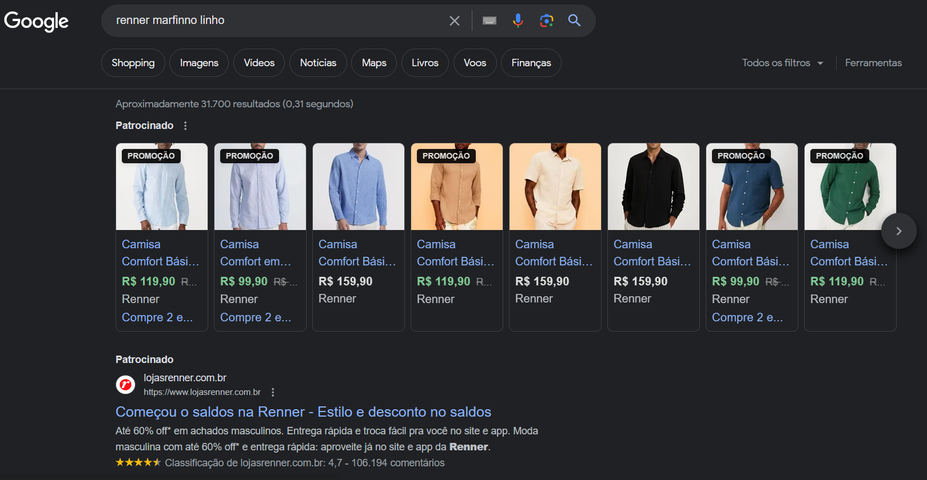

**Imagem 02:** Visualização de modelo usando a peça de linho 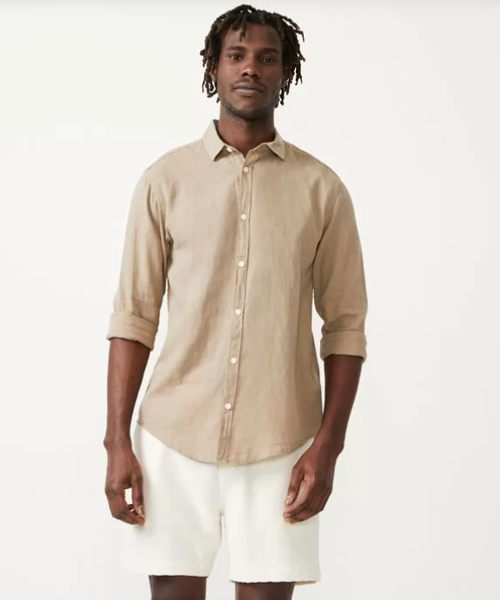

**Imagem 03:** Imagem da matéria prima (linho)

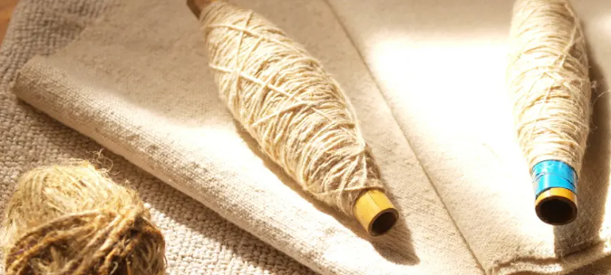

**Imagem 04:** Visualização da camisa de linho de acordo com os ajustes disponíveis para o cliente.

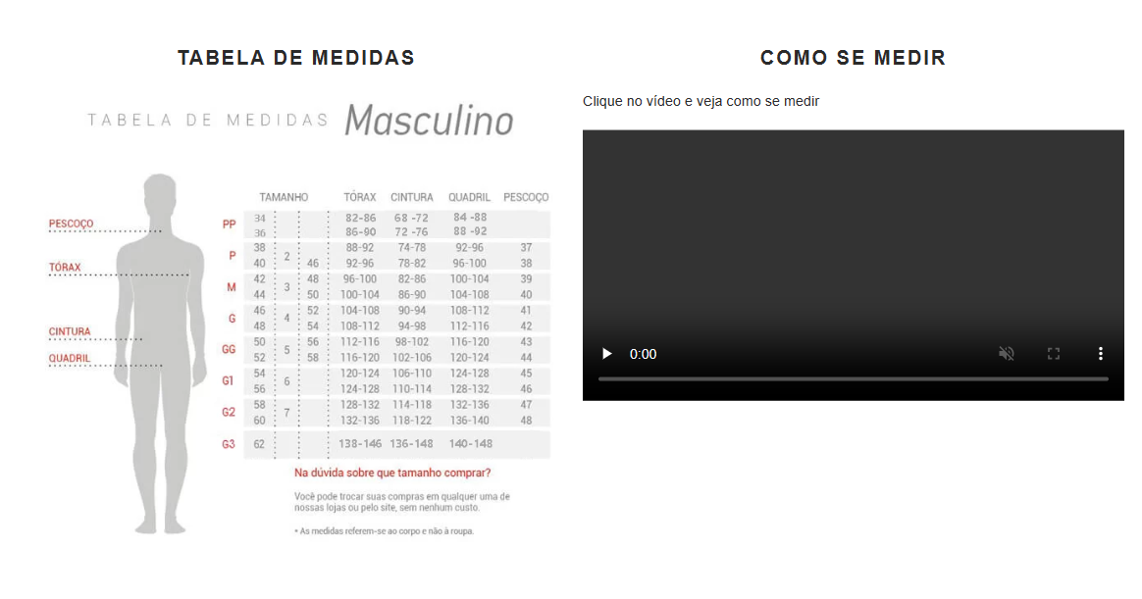

**Imagem 05:** Instagram da empresa Renner.

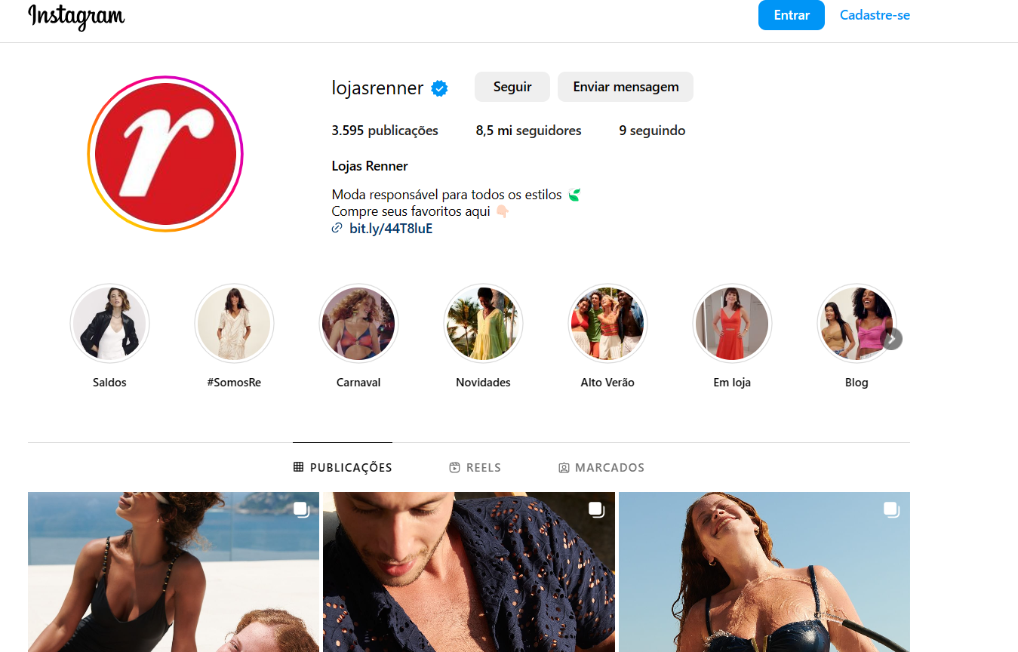

**Imagem 06:** Descrição da empresa sobre a peça de linho.

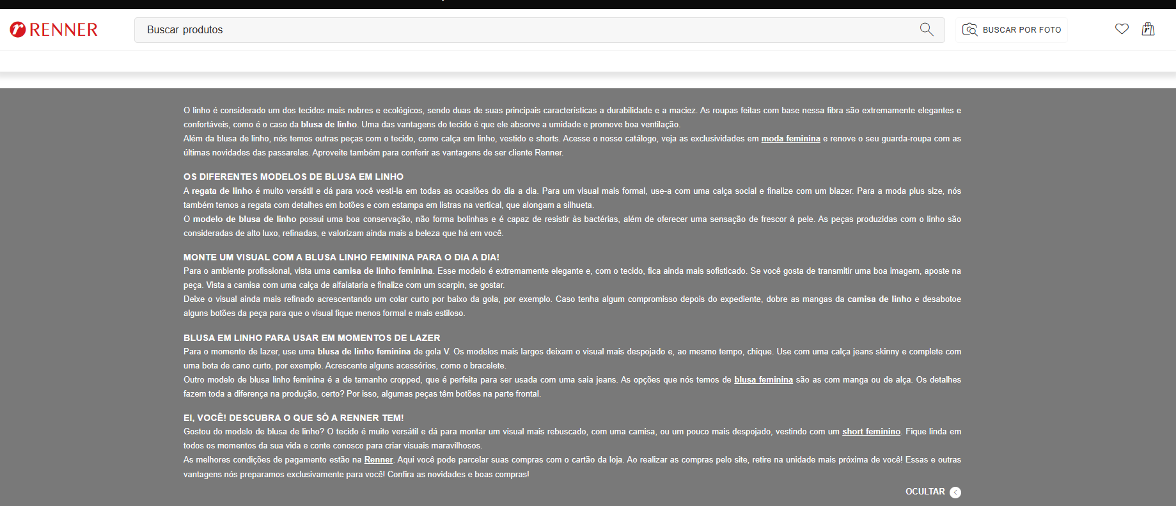

1. **Onde encontrar**

As Camisas de linho se encontram no site da empresa Renner, porém as redes sociais direcionam para o site e para os canais de atendimento, que com isso é possível tirar dúvidas e saber mais sobre o trabalho e de onde foi fabricado.

Site da empresa: Renner.com.br

Redes sociais: @lojasRenner (instagram)

1. **CONCLUSÃO**

Em conclusão, o linho é um tecido durável, respirável e rústico que dá um aspecto elegante. Devido a estas características, é utilizado numa grande variedade de produtos, desde roupa de cama e de trabalho até cortinas e decoração doméstica. Além disso, o tecido de linho é relativamente fácil de cuidar e requer menos consumo de recursos para a sua produção, tornando-o uma escolha popular entre os consumidores ambientalmente conscientes, mas se olharmos com uma visão mais crítica e questionadora com uma métrica a se questionar, conseguimos observar pontos que não tínhamos percebido e, com isso, poder melhorar ou sugerir novos tipos de tecido para ser incrementado com o linho para aumentar sua resistência e durabilidade.

1. **REFERÊNCIAS BIBLIOGRÁFICAS**

Exemplo: Site Renner. Disponível em:[Moda Feminina, Masculina, Infantil e Perfumes - Renner (lojasrenner.com.br)](https://www.lojasrenner.com.br/) . Acesso em: 14/01/2024.

Exemplo: Instagram, 2024. Disponível em:[Lojas Renner (@lojasrenner) • Fotos e vídeos do Instagram](https://www.instagram.com/lojasrenner/). Acesso em: 16/01/2024.

Exemplo:Camisa de linho bege Disponível em:[Camisa Comfort Básica em Linho com Gola Colarinho Bege (lojasrenner.com.br)](https://www.lojasrenner.com.br/p/camisa-comfort-basica-em-linho-com-gola-colarinho/-/A-560914927-br.lr?sku=560915049) . Acesso em: 14/01/2024.